机械工程学院召开课程开发实践专家研讨会
为加快骨干校建设步伐，推进学院工学结合课程开发进程，2013年1月6日，机械工程学院在学校培训楼三楼研讨室召开了机械制造与自动化专业课程开发实践专家研讨会。本次会议的目的是与机械制造生产岗位接轨，通过企业专家研讨，提炼典型教学工作任务，为机械制造与自动化专业课程体系的构建以及后续学习领域的课程设计奠定坚实的基础。
大会由机械工程学院院长柳河主持，参会人员有黑龙江职业学院副院长王明海，企业专家和机械工程学院全体骨干教师，12名企业专家均来自企业生产一线，他们工作的企业分别是哈尔滨电机厂装备部、黑龙江农业机械科学研究院哈尔滨沃尔科技有限公司、中航哈尔滨东安发动机集团、哈尔滨汽轮机厂有限责任公司、黑龙江省机械科学研究院机械制造厂、哈尔滨博实自动化有限公司、阿城继电器翔飞有限公司、哈尔滨空军飞行仿真技术研究所。他们中有机械加工方面的操作能手，有机械加工车间班组长、有车间生产调度，有生产车间主任、技术副厂长、生产部长。会议分三阶段进行。
首先，王明海副院长作了重要讲话，王院长对各位专家来到学院参加课程开发研讨表示欢迎和感谢。王院长介绍了目前高职教育的发展形势，高职课程开发的总体情况，同时也介绍了黑龙江职业学院的具体情况，对机械工程学院的教育教学、课程体系改革与开发情况也进行了阐述。
学院聘请与会的各位专家为黑龙江职业学院机械工程学院专业教学指导委员会委员，王明海副院长为各位企业专家颁发了聘任证书并与参会的人员合影留念。
进行会议第二阶段，机械工程学院宫波副院长对本次会议的背景、目的、指导思想及研讨方法作了说明，并主持了研讨。在本阶段会议中，各位企业专家逐一进行了自我介绍，重点介绍了个人从实习学徒到目前工作岗位的发展历程。按照各自的职业发展历程从新手、生手、熟手、能手、高手几个阶段进行自我分析，深入细致地介绍各自在职业发展中所从事的较为典型的工作任务。并填写了“ 个人职业历程工作任务分析表”。大家把自己在各个工作阶段所完成的有代表性的的工作任务填写成卡片，张贴在白板上，宫波副院长引领大家集体逐条研讨，明确各项任务所涉及的具体工作内容，与会的学校骨干教师和企业专家现场互动，互问互答，踊跃发言，场面积极热烈，这种针对某一工作任务实例面对面的对接，直接解决了许多教学与生产实践的问题，使大家获益匪浅。经过大家的集体讨论，把这些典型工作任务分门归类，形成不同领域的工作任务，填写了“典型工作任务归类汇总表”。
进行会议第三阶段，把与会企业专家按照机械加工和机械维修两大类进行分组，为每位企业专家都配备了专业教师作为助手协助完成典型工作任务分析，填写“典型工作任务分析表”。
最后，在机械工程学院柳河院长的主持下，宫波副院长对会议进行了总结。
本次研讨会整个流程有条不紊，所有与会人员不辞劳苦，所提取的典型工作任务对进一步形成学习领域、开发学习情境、构建“工学结合”一体化课程体系打下了坚实基础，对专业教学改革的不断深入起到积极的推进作用。这种研讨开拓了教师视野、加强了工学结合的深度和力度，对我院全面提升人才培养质量，培养适应经济、社会发展的高技能人才，起到较大的推动作用，为我院进一步推进国家骨干院校建设奠定了良好的基础！

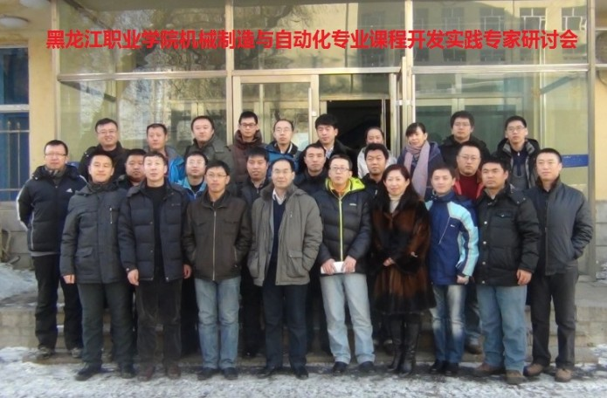
会议参加人员合影
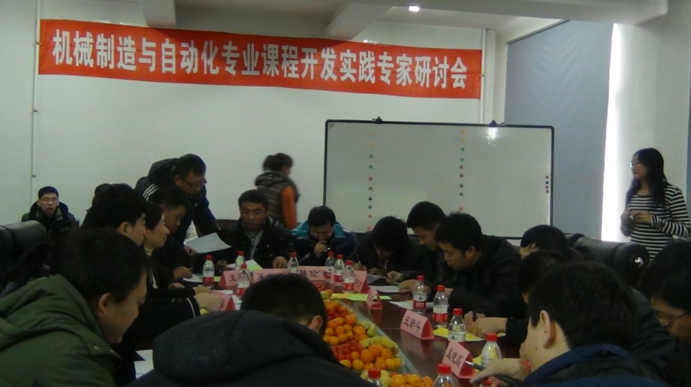
研讨会现场

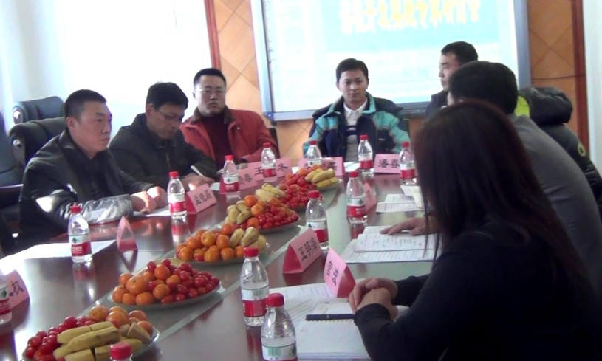
研讨会现场
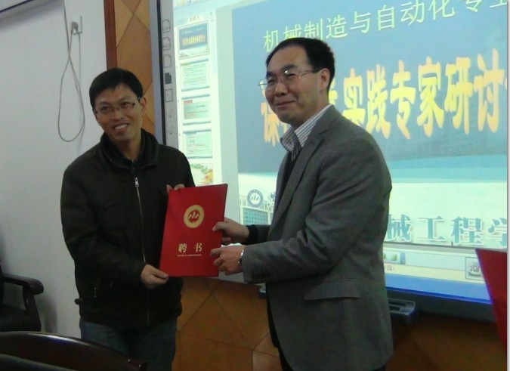
王明海副院长为企业专家发聘任证书

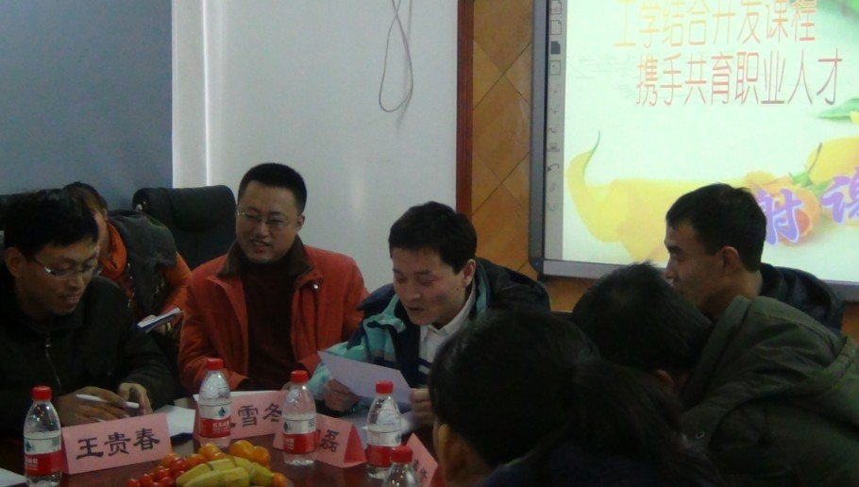
个人工作经历阶段简介

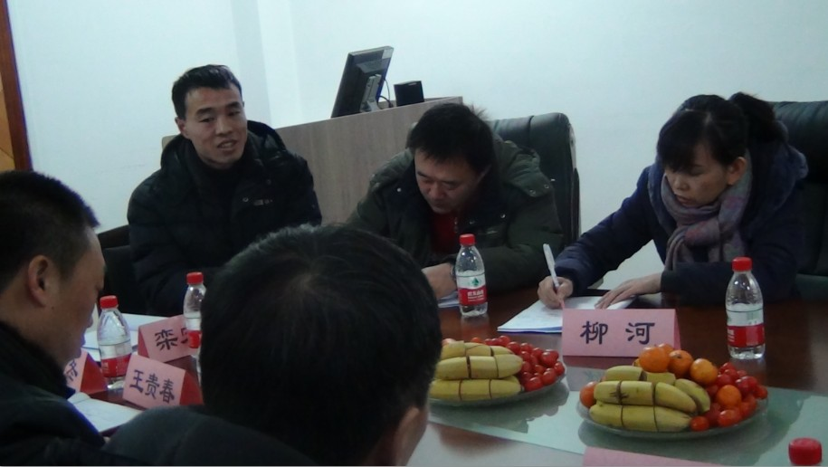
填写“ 个人职业历程工作任务分析表”

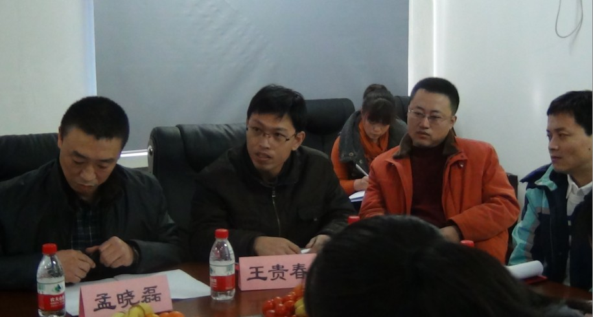
集体分析研讨

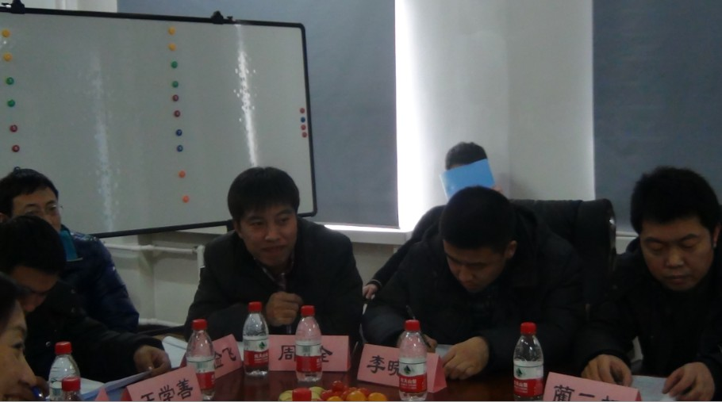
集体分析研讨

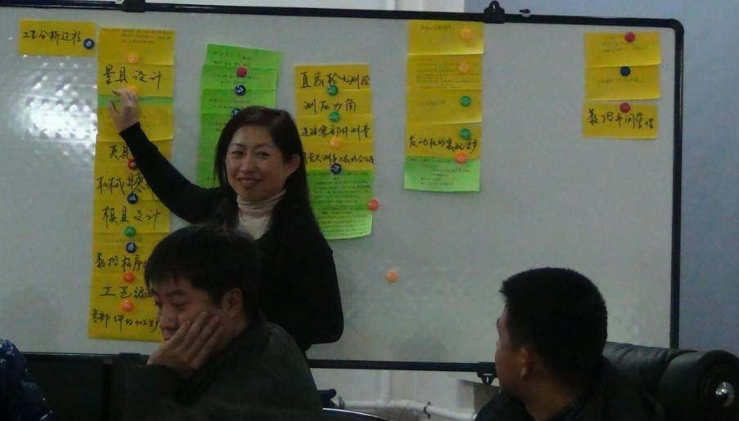
典型工作任务研讨

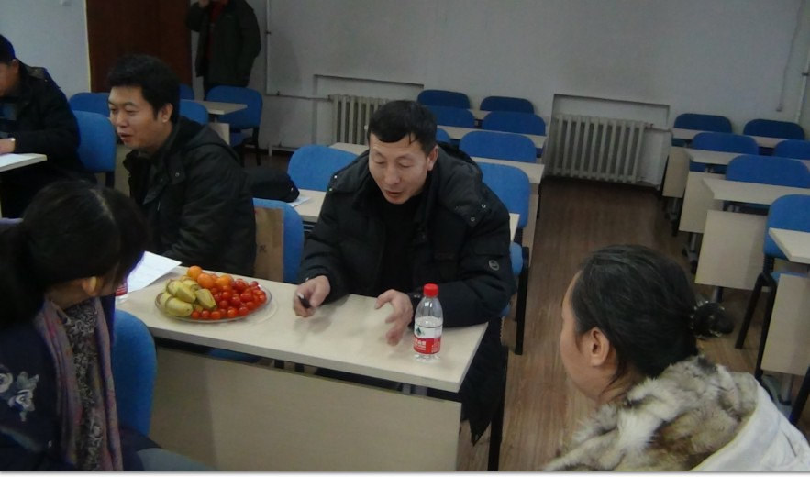
分组研讨典型工作任务分析

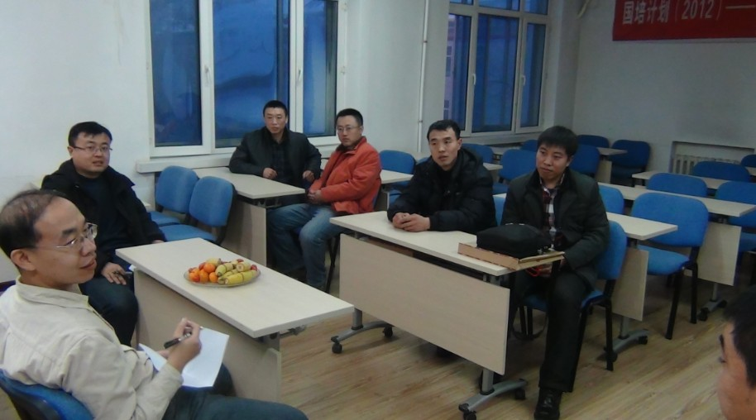
分组研讨典型工作任务分析

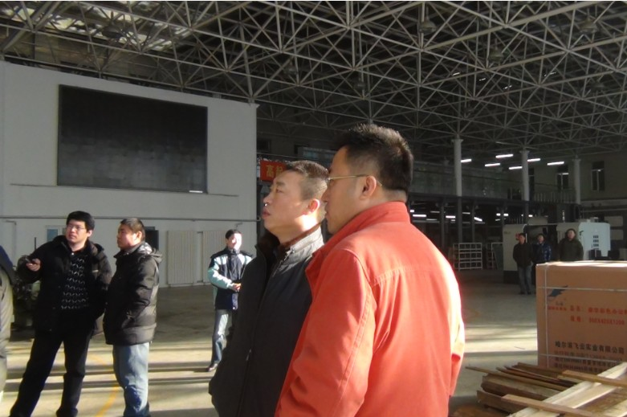
企业专家参观学校工业中心

